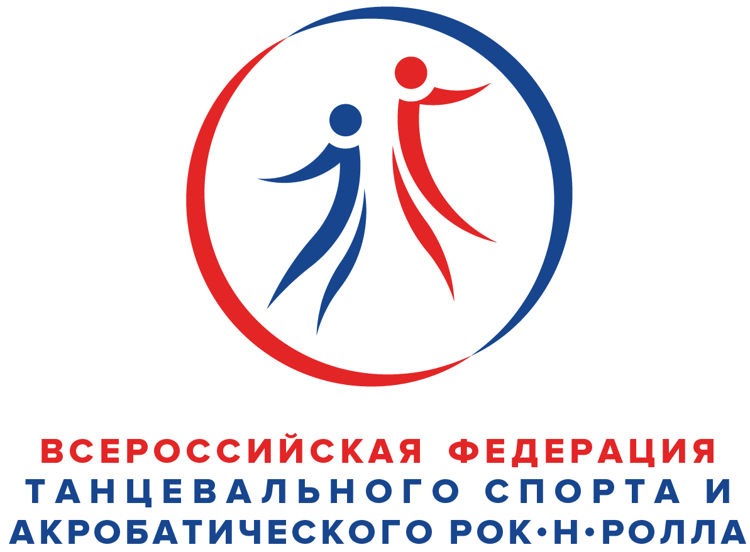
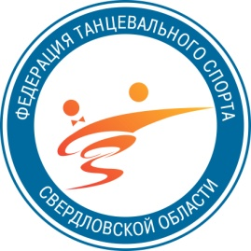
Всероссийская федерация танцевального спорта и акробатического
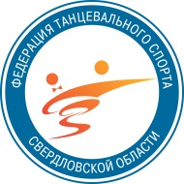
рок-н-ролла
Федерация Танцевального Спорта Свердловской области
Танцевально-спортивный клуб «Олимп»
Предствляют:
Российское соревнование категории «А» по танцевальному спорту,
«Кубок ОЛИМПА-2022»
Кубок Свердловской области по европейской программе и другие официальные соревнования субъекта РФ
23 Октября 2022 года
Место проведения | г. Екатеринбург, ЦК « УРАЛ» ул. Студенческая, 3
Организатор | ТСК «ОЛИМП», Рубенкова Марина Борисовна 8912-207-77-10
Судьи | Судейская коллегия – специалисты ФТСАРР
Правила | По правилам ФТСАРР, обязательное наличие накаблучников на женской обуви
Площадка | Паркет 400кв.м. Профессиональный звук и свет.
Вход | На весь день 600 р. Тренеры выступающих пар – вход по аккредитации.
Регистрация | По квалификационным книжкам, мед. справкам, полисам о страховании, паспортам и свидетельствам о рождении. Начинается за 1,5 часа, заканчивается строго за 45 мин до начала турнира. При опоздании претензии не принимаются. Турнир проводится с соблюдением Регламента Роспотребнадзора. Наличие масок обязательно!
Регистрационный взнос | Не выше нормативов, установленных ФТСАРР
Счетная комиссия | РСК ФТССО.
Имидж-студии: | ART-STUDIO «SOFI»:8(904)970-80-52(Ирина), «ANTANTA»:8(953)828-6868(Антон) «BRIOLIN»:8(912)699-88-10 (Ирма), «NIKA-STYLE»: 89200634902,  «NO-NAME» 8 (950) 48-98-008, СК Ирины Харичевой: 8 (952) 658-63-39.  ТАНЦЕВАЛЬНЫЕ МАГАЗИНЫ: Дансбург, Starway.store

ПРОГРАММА ТУРНИРА

Возрастная  группа | 23 Октября МФЗ 2 этаж
Возрастная  группа | 11.00 | 13.00 | 15.30 | 18.00
Дети-1 | ДОССФ ОК 6т | ОК St, La | Е St,La | Е 6 т
Дети-2 | ДОССФ ОК 8т | Е +Д St,La | Е St,La | Е 6 т
Юниоры-1 | ДОССФ ОК СТ | ДОССФ ОК ЛТ | До С St,La | Е+ Д St,La
Юниоры-1 | ОК СТ | ОК ЛТ | До С St,La | Е St,La
Юниоры-2 | ДОССФ СТ | ДОССФ ЛТ | До С St,La | Е+ Д St,La
Юниоры-2 | ОК СТ | ОК ЛТ | До С St,La | Е+ Д St,La
Молодежь | ДОССФ ОК СТ | ОК St, La
Молодежь+Взрос. |  |  | До В St | До В La
Молодежь+Взрос. |  |  | До С St | До С La
Взрослые |  | Кубок Свердловской  Области СТ* |  | ДОССФ ОК ЛТ
Сеньоры 1+2 |  | Ок СТ | Ок ЛТ
Примерное окончание в 22.00
* Кубок Свердловской области, ДОССФ – подтверждение, присвоение и повышение спортивных разрядов согласно ЕВСК по танцевальному спорту, получение «обязательных очков» не допускается участие пар из других регионов РФ. Участие спортсменов Сеньоров в возрастных категориях Кубок СО Ст и ДОССФ Лт без регистрационного взноса.

Соревнования по массовому спорту 23 октября 2022
Группа | Программа | Начало | Программа | Программа | Начало
Спортивно-массовое мероприятие (аттестация)  СЦЕНА |  |  | Подсчет по конкурсной системе (абсолютные кубки)  СЦЕНА
*ШБТ 2 год обучения Соло «Первые шаги»  2016 и мл | 2т | 9.00
*ШБТ 2 год обучения Соло «Первые шаги»  2015-2013 | 2,3т | 9.00
Соло Дети 0 2016 и мл | 2, 3 т | 9.00 | Соло Дети 0 2016 и мл | 2, 3т | 9.45
Соло Дети 1 (2013-2015) | 3, 4 т | 9.00 | Соло Дети1 (2013-2015) | 3, 4т | 9.45
Соло Дети 2 (2011-2012) | 3, 4 т | 9.00 | Соло Дети-2 (2011-2012) | 3, 4 т | 9.45
Соло Ю1+Ю2 (2007-2010) | 4 т. | 9.00 | Соло Ю1+Ю2 (2007-2010) | 4т. | 9.45
Спортивно-массовое мероприятие (аттестация)  МФЗ |  |  | Подсчет по конкурсной системе  (абсолютные кубки)  МФЗ
*ШБТ 2 год обучения «Первые шаги» ПАРЫ 2015-2013 г.р. | 2, 3т | 9:00
Дети 0 2016 и мл | 2,3т | 9:00 | Дети 0 2016 и мл | 2,3т | 9.30
Дети 1 ( 2013-2015) | 2,3,4т. | 9:00 | Дети 1( 2013-2015) | 2,3,4т | 9.30
Дети2 (2011-2012) | 2,3,4т. | 9:00 | Дети2 (2011-2012) | 2, 3,4т. | 9.30
Ю1 +Ю2 (2007-2010) | 4т. | 9:00 | Ю1+Ю2 (2007-2010) | 4 т. | 9.30

2 танца- W, Ch; 3 танца- W, S, Ch; 4 танца- W,Q,S,Ch; 6 танцев- W,V,Q,S,Ch,J.
В СММ пары из других регионов могут принимать участие только спортсмены, которые есть в базе данных СММ ФТСАРР.

*ШБТ 2 год обучения «Первые шаги» 2015-2013 г.р. - принимают участие спортсмены 2 года обучения которых по состоянию на момент турнира нет в базе данных ФТССО.
Максимальное использование фигур: Медленный вальс: малый квадрат, большой квадрат,
перемены, правый поворот;
Самба-виск, самба-ход, вольта, ботафога;
Ча-ча-ча: основной ход (шоссе, локстеп), тайм-степ,
рука в руке, нью-йорк.
Также, согласно новому принятому положению спортсмены в рамках одного соревнования перед тем как участвовать в Кубках должны пройти обязательное участие в аттестационных соревнованиях в одной категории.

Будем рады видеть вас на турнире!

